福岡県ワンヘルス認証制度の実施について

制定 令和４年９月９日４食地産第１２２９号
改正 令和６年８月１日６食地産第７１４号

（趣旨）
第１ 福岡県ワンヘルス認証制度の実施については、福岡県ワンヘルス認証制度実施要綱（令和４年９月９日４食地産第１２０８号。以下「要綱という」）に定めるもののほか、本制度の円滑な遂行を図るために必要な事項を定める。

（認証）
第２ 農林水産物等は、次の部門に分類し、認証を行うものとする。
- 農産物
- 畜産物
- 特用林産物
- 水産物
- 加工品

（取組事項）
第３ 要綱第４条に定める取組事項とは、各部門の別紙１（取組事項チェック票）のとおりとする。

（認証要件）
第４ 要綱第４条に定める認証要件について、各部門の取組事項のうち２つ以上を実践し、そのうち１つは次の取組事項を実践するものとする。
- 農産物・・・生態系の保全、温暖化の防止、安全安心な食の提供、環境負荷
の低減
- 畜産物・・・伝染病発生防止、病原体の侵入防止、耐性菌拡大防止、生態系
の保全、温暖化の防止、安全安心な食の提供、環境負荷低減、
有益な微生物の活用
- 特用林産物・・・生態系の保全、温暖化の防止、安全安心な食の提供、環境
負荷の低減
- 水産物・・・耐性菌拡大防止、生態系の保全、温暖化の防止、環境負荷の
低減
（５）加工品・・・温暖化の防止、地産地消を推進、安全安心な食の提供

（認定証）
第５ 要綱第７条に基づく「福岡県ワンヘルス認証制度認定証」の規格及び様式は別紙２のとおりとする。

（認証の表示）
第６ 要綱第８条の認証マーク（以下「マーク」という。）のデザイン、規格及び使用について次のとおり定める。
- マークのデザイン及び規格は、別紙３のとおりとする。
- マークの使用方法は、マークを印刷した認証シール（以下、「シール」という。）をワンヘルス認証品又はその包装資材等への貼付若しくはマークの包装資材等への印刷により行うものとする。
- マークを使用できる者は、認証を受けた農林水産物等の生産者・加工者とする。
- マークの使用料は徴収しない。
- 認証取得者がワンヘルス宣言事業者である場合、ワンヘルスロゴマーク使用ガイドラインに定められたルールに従ったデザイン及び規格の使用は妨げない。

（その他）
第７ 本通知に定めるほかに必要な事項が生じた場合は、別に定めるものとする。

附 則
この通知は、令和４年９月９日から施行する。
附 則
この通知は、令和６年８月１日から施行する。

別紙２
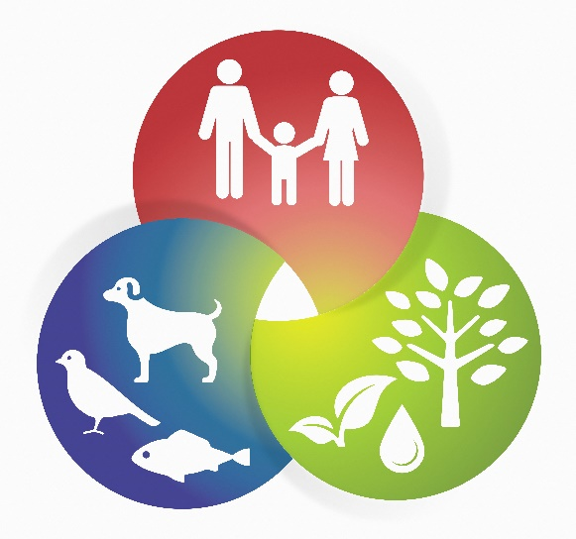
福岡ワンヘルス認証制度
認定証

年 月 日

様

福岡県知事 ○○ ○○ 印

福岡県ワンヘルス認証制度実施要綱第７条の規定に基づき、下記のとおり認証します。

記

認証番号
認証品目名

別紙３

１ 認証マークのデザインは以下のとおりとする。
２ 認証マークの色については、原則カラーとするが、包装資材等に直接印刷する場合は、
この限りではない。

（ロゴマーク）
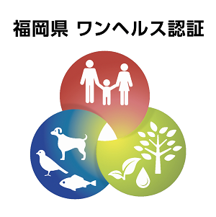

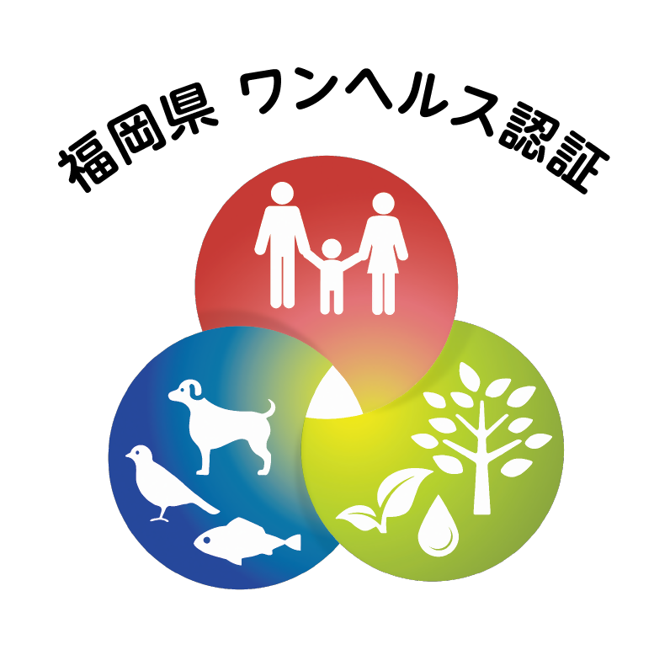

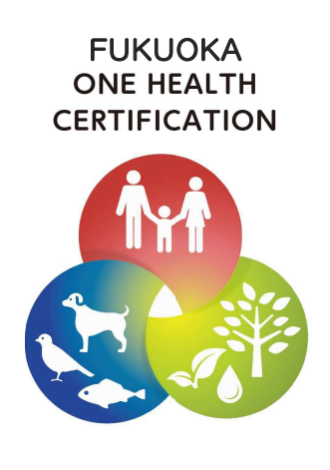

（マーク使用例）
